TRƯỜNG: THCS TÂN HỘ CƠ  TỔ: THỂ DỤC-NHẠC-MĨ THUẬT | Từ tuần: 5-8: Từ tiết: 5-8
KẾ HOẠCH BÀI DẠY
CHỦ ĐỀ 2: GIA ĐÌNH YÊU THƯƠNG
Thời gian thực hiện: 4 tiết

I. MỤC TIÊU:

Yêu cầu cần đạt | Đánh số thứ tự
- Phẩm chất:
- Biết yêu thương, quan tâm và trân trọng gia đình | PC1
- Luôn cố gắng vươn lên đạt kết quả tốt trong học tập. | PC2
- Năng lực chung:
- Biết chủ động học tập, tự tìm tòi kiến thức, tự thực hành. | NLC1
- Biết giao lưu, hợp tác với các bạn trong học hát, trình diễn bài hát, nhạc cụ… | NLC2
- Hoàn thành được các yêu cầu cần đạt trong chủ đề, sáng tạo được hình thức biểu diễn bài hát, động tác vận động theo bài hát, nghe nhạc…trên cơ sở kiến thức và kỹ năng đã có. | NLC3
- Năng lực âm nhạc:
- Hát đúng giai điệu, lời ca và tính chất vui tươi trong sáng, dịu dàng của bài Niềm vui gia đình. | NLÂN1
- Biết sử dụng nhạc cụ tiết tấu gõ đệm cho bài Niềm vui gia đình thực hiện được nốt Rê, Si, Đô trên sao Recorder và kỹ thuật chuyển đổi ngón tay trên kèn phím. | NLÂN2
- Nêu được tác dụng của dấu nối, dấu chấm dôi, dấu miễn nhịp và vận dụng vào thực hành âm nhạc. | NLÂN3
- Nhận biết và nêu được những đặc điểm chính của các thể loại ca khúc, hành khúc, trữ tình, hát ru và nghi lễ. | NLÂN4
- Cảm nhận được tính chất âm nhạc của bàu Hát ru ( Lullaby ) | NLÂN5

II. THIẾT BỊ DẠY HỌC VÀ HỌC LIỆU

Nội dung | Thiết bị dạy học | Học liệu
Hát | Đàn phím điện tử, máy catset hoặc kèn phím, laptop và máy chiếu hoặc tivi (nếu có),… | - SGK Âm nhạc 7 – Chân trời sáng tạo  http://hanhtrangso.nxbgd.vn  - www.youtube.com  - file âm thanh bài hát Niềm vui gia đình.  - file âm thanh về bài hát Ru con ( Lullaby )
Nhạc cụ | Triangle, trống cầm tay, thanh phách, laptop và máy chiếu hoặc tivi (nếu có),…
Đọc nhạc | Đàn phím điện tử hoặc kèn phím, máy catset, laptop và máy chiếu hoặc tivi (nếu có),…
Lí thuyết AN | Laptop và máy chiếu hoặc tivi (nếu có),…
Thường thức âm nhạc | Máy catset , laptop và máy chiếu hoặc tivi (nếu có),…
Nghe nhạc | Máy catset, loa hoặc laptop và tivi (nếu có),…

III. TIẾN TRÌNH DẠY HỌC

NỘI DUNG HÁT: NIỀM VUI GIA ĐÌNH (60 phút)
Mục tiêu: NLAN1, NLC1, NLC3, PC1, PC2
PPDH: Dùng lời, hướng dẫn thực hành – luyện tập, làm mẫu, trò chơi, giải quyết vấn đề, tự phát hiện.
KTDH: Khăn trải bàn, chia nhóm, đặt câu hỏi,…
PPĐG: Vấn đáp, hồ sơ học tập,…
CCĐG: Bảng kiểm, câu hỏi,…
Phương án kết nối CNTT: Power point, Encore, youtube, học liệu số hoá,…
Mở đầu  (10 phút) |  | a. Mục tiêu dạy học: Tạo hứng thú cho HS vào bài học và giúp HS có hiểu biết ban đầu về bài học mới.  b. Tổ chức thực hiện:  - GV mở trích đoạn các ca khúc chủ đề về gia đình. HS vừa nghe vừa gõ phách theo, đoán ra tên bài, ghi ra bảng phụ và đồng loạt giơ bảng sau khi nhạc kết thúc. Gv cho đáp án  - GV nhận xét kết quả của học sinh và dẫn dắt vào chủ đề và học hát.
Hình thành kiến thức mới  (10 phút) |  | a. Mục tiêu dạy học:  HS nêu được tính chất âm nhạc, nội dung, biết một số kí hiệu âm nhạc cần thiết trong bài Niềm vui gia đình  b. Tổ chức thực hiện:  HĐ: Nghe và tìm hiểu nội dung bài hát  - GV dùng kĩ thuật khăn trải bàn chia nhóm, yêu cầu quan sát bản nhạc và nghe bài hát thực hiện các yêu cầu. HS các nhóm tự phân công nhiệm vụ tổng hợp thông tin, trình bày đôi nét về bài hát.  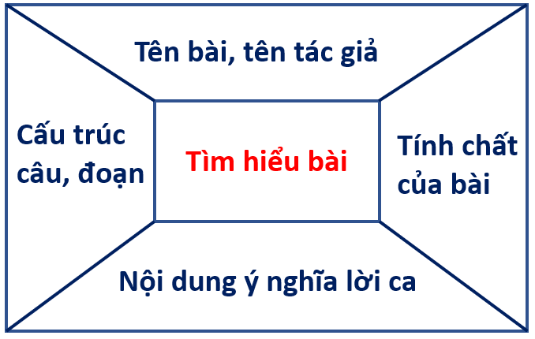  Sản phẩm:  + Bài hát Niềm vui gia đình là một ca khúc của nhạc sĩ Hoàng Vân. Bài hát có giai điệu trong sáng, vui tươi, dịu dàng nói lên niềm hạnh phúc của cuộc sống, nhắn nhủ mọi người biết yêu thương, trân trọng gia đình.  + Bài hát được chia 2 đoạn  Đoạn 1: từ đầu ….. cho con vào đời.  Đoạn 2: Bên nhau vui ca hát …. Trong nụ cười.  (GV chỉ trên bản nhạc các chỗ chia câu hát và đánh dấu lấy hơi của bài. Chỉ ra chỗ kết thúc đoạn 1 và đầu của đoạn 2).  - GV bổ sung thông tin, tổng kết và nhận xét từng nhóm.  - GV giáo dục phẩm chất: Biết yêu thương, quan tâm và trân trọng gia đình.  HĐ: Tìm hiểu bản nhạc.  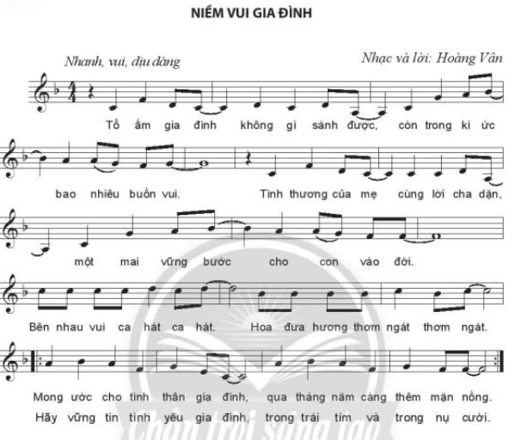  - Học sinh đọc trong SGK để tìm hiểu về nội dung và ý nghĩa bài hát  - Gv giới thiệu đôi nét về nhạc sĩ Hoàng Vân  - Hướng dẫn học sinh quan sát bản nhạc để tìm hiểu các ký hiệu âm nhạc trong bài như cấu trúc bài ( có 2 đoạn) các cao dộ, trường độ đã học, các ký hiệu âm nhạc đặc biệt ( dấu luyến, dấu nối, dấu nhắc lại )  - Gv chia câu hát hoặc hướng dẫn HS chia câu hát ( đoạn 1 gồm 4 câu, đoạn 2 gồm 4 câu) chỉ cho hs các chổ lấy hơi, các chổ khó hát…  - Cho hs nghe lại 1 lần nữa bài hát Niềm vui gia đình để hs nghe và cảm nhận bài hát  Sản phẩm:  + Bài hát được viết ở nhịp 4/4  + Một số ký hiệu đã học : dấu luyến, dấu nối, dấu nhắc lại .  - Gv nhận xét kết quả HS trình bày. Bổ sung và hướng dẫn các kí hiệu, giải thích các kí hiệu .
Luyện tập  (25 phút) |  | a. Mục tiêu dạy học: HS hát đúng giai điệu, lời ca bài Niềm vui gia đình, thể hiện được tính chất vui tươi, trong sáng, hồn nhiên.  b. Tổ chức thực hiện:  HĐ: Khởi động giọng  - Hướng dẫn HS khởi động giọng, HS thực hiện khỏi động giọng theo giai điệu. Gv lưu ý tư thế và cách lấy hơi, giữ hơi.  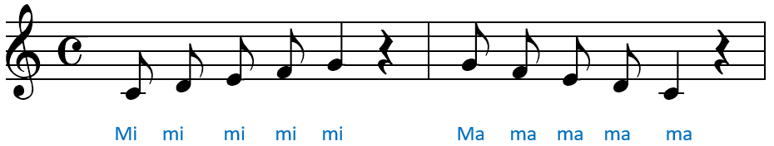  - HS tập hát theo hướng dẫn của Gv  HĐ: Dạy bài hát.  + Hướng dẫn hs học hát theo từng câu, chú ý nhấn vào các chổ đảo phách ( có dấu nối) vd: chữ “gia”, “sánh”…  + Hs luôn gõ phách theo để đếm được các chổ ngân dài, giáo viên hát mẫu những chổ khó.  + Hướng dẫn hs hát toàn bài với nhịp độ nhanh vừa thể hiện được tính chất trong sáng ở đoạn 1; vui tươi, dịu dàng ở đoạn 2.  Lưu ý: trong quá trình dạy hát, gv kết hợp giữa đàn cho hs nghe với hát mẫu các chổ khó ( đảo phách, ngân dài ) tránh việc chỉ dung đàn mà không hát mẫu.  - Thực hiện đánh giá trong quá trình luyện tập: HS tự đánh giá, đánh giá đồng đẳng (nhận xét lẫn nhau), GV đánh giá.
Vận dụng  (15 phút) |  | a. Mục tiêu bài dạy:  - HS biết hát với các hình thức hoặc vừa hát vừa vận động.  - Nêu được ý nghĩa giáo dục và rút ra bài học về phẩm chất.  b. Tổ chức thực hiện:  HĐ: Biểu diễn bài hát:  - Giáo viên mở nhạc nền hoặc đệm đàn kết hợp vận động hoặc dùng nhạc cụ gõ đệm theo phách ( lưu ý học sinh các chổ đảo phách ) cho bài hát Niềm vui gia đình.  - Các nhóm vừa hát vừa kết hợp vận động theo nhạc (Gv gợi ý có thể lắc lư cơ thể, giậm chân, vỗ tay,…tùy vào cảm xúc cá nhân HS để kết hợp biểu hiện cảm xúc thông qua gương mặt, ánh mắt,…)  HĐ: Bài học giáo dục:  Với giai điệu vui tươi, trong sáng, dịu dàng, bài hát nói lên niềm hạnh phúc của cuộc sống, nhắn nhủ mọi người biết yêu thương, trân trọng gia đình.
Đánh giá:
- Mức độ 1: Hát đúng giai điệu và lời ca của bài hát.
- Mức độ 2: Mức độ 1+ thể hiện đúng tính chất âm nhạc của bài hát
- Mức độ 3: Mức độ 1+ Mức độ 2 + biết hát với các hình thức khác nhau hoặc vận động cơ thể theo bài hát.
Nội dung: Nhạc cụ tiết tấu: Bài thực hành số 2 (25 phút)

Mục tiêu: NLÂN2, NLC1, NLC2, PC2
PPDH: Làm mẫu, hướng dẫn thực hành luyện tập, giải quyết vấn đề, hợp tác…
KTDH: Chia nhóm, mảnh ghép,…
PPĐG: Vấn đáp, hồ sơ học tập,…
CCĐG: Bảng kiểm, câu hỏi,…
Phương án kết nối CNTT: power point, Encore, youtube, học liệu số hoá,…
Mở đầu  (5 phút) | a.Mục tiêu: HS biết được nhiệm vụ của bài là học nhạc cụ thể hiện tiết tấu.  b. Tổ chức thực hiện:  HĐ: Trò chơi ứng tác nhịp điệu.  + GV hướng dẫn học sinh đọc bài ca dao theo tiết tấu:  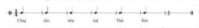  + Chia nhóm hs yêu cầu mỗi nhóm sáng tạo đọc bài đồng dao theo một nhịp điệu khác.  - Gv nhận xét kết quả của HS sau trò chơi
Hình thành kiến thức mới  (5 phút) | a. Mục tiêu: Nhận xét được đặc điểm các âm hình tiết tấu  b. Tổ chức thực hiện:  HĐ: quan sát và nhận xét  Học sinh quan sát 2 mẫu tiết tấu a,b của Bài thực hành số 2  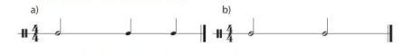  - GV hướng dẫn điểm giống nhau và khác nhau của 2 mẫu tiết tấu a và b về nhịp, hình nốt, sự sắp xếp trường độ.
Luyện tập  (10 phút) | a. Mục tiêu: HS gõ được các âm hình tiết tấu và đệm được cho bài hát “Niềm vui gia đình”.  b. Tổ chức thực hiện:  HĐ: Luyện tập gõ tiết tấu  - Hướng dẫn hs luyện tập 2 mẫu tiết tấu a bà b theo các bước:  + Đọc tiết tấu.  + Đọc kết hợp gõ tiết tấu ( với nhạc cụ bất kỳ)  + Gõ tiết tấu ( kết hợp đọc thầm )  -Chia nhóm hs luyện tập hòa tấu 2 mẫu a và b bằng các nhạc cụ có âm sắc khác nhau, hòa tấu gõ khoảng 3-4 chu kì tiết tấu.  HĐ: Gõ đệm cho bài hát “Niềm vui gia đình”  - Tùy vào khả năng hs trong lớp có thể lựa chọn 1 trong 2 bè ( tiết tấu a và b) hoặc hòa tấu 2 bè cho bài hát Niềm vui gia đình.  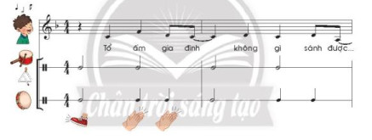  - Nếu luyện gõ đệm 1 bè, chia hs thành 2 nhóm; 1 nhóm gõ, 1 nhóm hát sau đó đổi lại cho nhau hoặc cả lớp gõ theo file nhạc bài hát mẫu.  - Nếu gõ đệm 2 bè chia hs thành 2 nhóm; 1 nhóm gõ bè 1, 1 nhóm gõ bè 2, cả 2 nhóm cùng hòa tấu theo file nhạc mẫu; hoặc chia lớp thành 3 nhóm: 1 nhóm hát, 2 nhóm bè.  - Gv lắng nghe trình bày, ghi nhận các ý kiến tự nhận xét, đưa ra nhận xét tổng quan.  HĐ: Vận động cơ thể theo bài hát:  - Cho hs luyện tập riêng động tác vận động theo mẫu của SGK.  - Nghe bài hát mẫu vận động theo hoặc nhóm hát, nhóm vận động rồi đổi cho nhau.  - Thực hiện đánh giá trong quá trình luyện tập: HS tự đánh giá, đánh giá đồng đẳng (nhận xét lẫn nhau), GV đánh giá.
Vận dụng  (5 phút) | a. Mục tiêu: Tạo được mẫu gõ đệm theo sáng tạo riêng.  b. Tổ chức thực hiện:  HĐ: Biểu diễn âm nhạc.  - Sử dụng kỹ thuật mảnh ghép, yêu cầu các nhóm hs luyện tập; nhóm hát, nhóm gõ đệm, nhóm vận động cơ theercos thể cho hs tự sáng tạo mẫu vận động cơ thể ở đoạn 2 để đoạn 2 có sự khác nhau, tạo sự sinh động.  - GV lựa chọn một vài hs ở mỗi nhóm để cùng nhau kết hợp biểu diễn.  - Thực hiện đánh giá trong quá trình luyện tập: HS tự đánh giá, đánh giá đồng đẳng (nhận xét lẫn nhau), GV đánh giá.
Nội dung: Nhạc cụ giai điệu- Sáo Recorder: Bài thực hành số 2(20 phút)

Mở  đầu  (5 phút) | a. Mục tiêu dạy học: Hs ôn và nhớ vị trí nốt Mi trên Sáo Recorder  b. Tổ chức thực hiện: Ôn lại nốt đã học  HĐ: Ôn lại cách thổi nốt Mi và Bai thực hành số 1  -Tổ chức cho hs ôn tập thổi nốt Mi và bài thực hành số 1 đã học ở chủ đề trước (GV có thể dung kèn phím điện tử hoặc đàn phím để đệm khi hs ôn tâp).  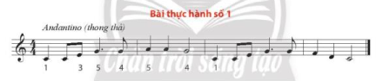  Lưu ý HS giữ hơi thở nhẹ nhàng và đều đặn khi thổi.  - Thực hiện đánh giá trong quá trình luyện tập: HS tự đánh giá, đánh giá đồng đẳng (nhận xét lẫn nhau), GV đánh giá.
Hình thành kiến thức mới  (5 phút) | a. Mục tiêu dạy học: Hs nhận biết được vị trí bấm các nốt Rê trên cây sáo Recorder  b. Tổ chức thực hiện:  + GV hướng dẫn trên cây sáo theo hình sau:  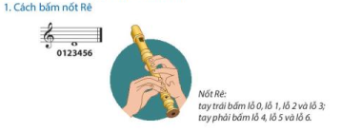  + HS quan sát, nghe và nhận biết  + HS chia thành 4 nhóm tập thổi nốt Si và nốt La  + GV yêu cầu HS đọc nhóm đọc cá nhân và đọc tập thể  + HS nhận xét lẫn nhau.  + Giáo viên nhận xét, đánh giá
Luyện tập  (5 phút) | a. Mục tiêu dạy học: HS thổi được 2 mẫu tiết tấu a, b trên cây sáo Recorder.  b. Tổ chức thực hiện:  + GV yêu cầu học sinh chia thành 4 nhóm luyện tập thổi 2 mẫu tiết tấu a, b sau:  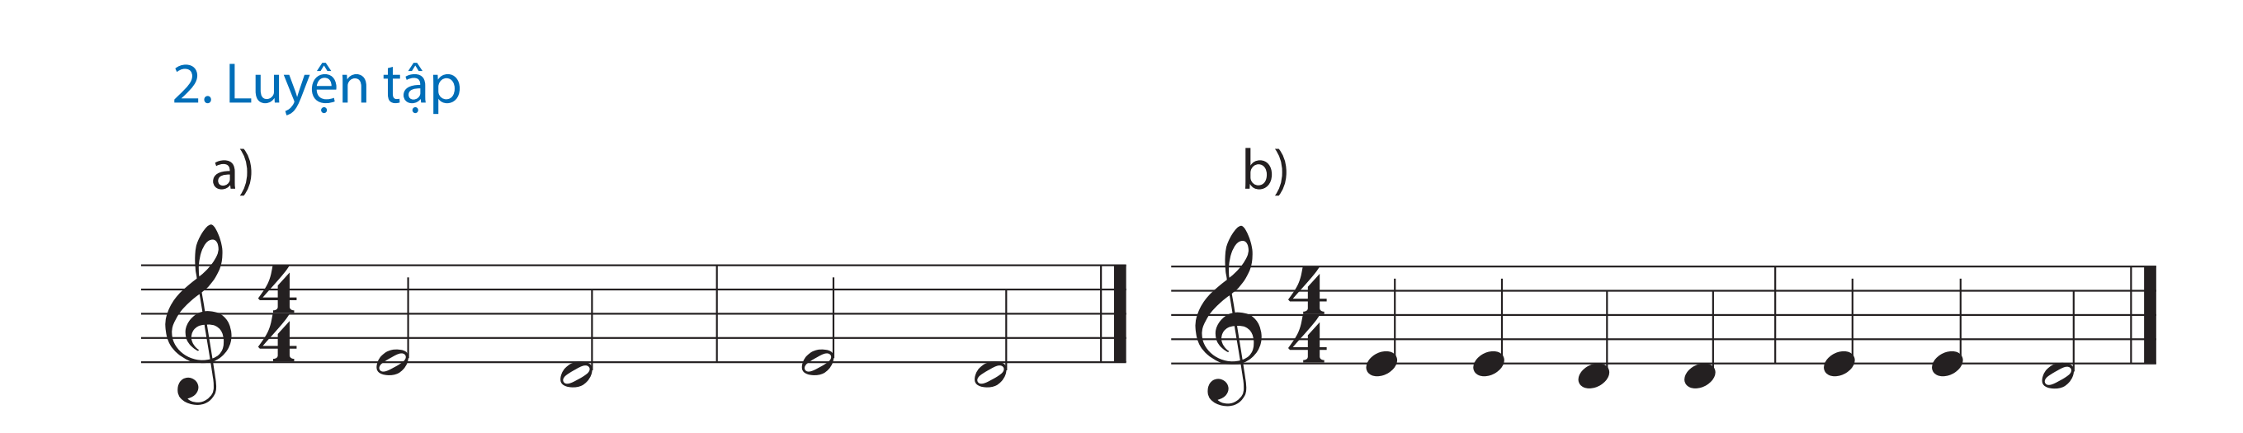  + HS thực hiện theo nhóm, cá nhân và tập thể.  + HS nhận xét lẫn nhau.  + Giáo viên nhận xét, đánh giá
Vận dụng  (5 phút) | a. Mục tiêu dạy học: HS thổi được bài thực hành số 2 trên cây sáo Recorder.  b. Tổ chức thực hiện:  + GV yêu cầu học sinh chia thành 4 nhóm luyện tập thổi bài thực hành số 2:  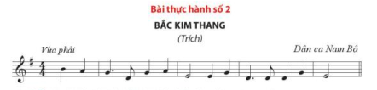  + HS thực hiện theo nhóm, cá nhân và tập thể.  + HS nhận xét lẫn nhau.  + Giáo viên nhận xét, đánh giá
Đánh giá:
- Mức độ 1: Thổi được các nốt đã học..
- Mức độ 2: Thực hiện được bài thực hành số 2.

LÝ THUYẾT ÂM NHẠC: KÝ HIỆU ĐỂ TĂNG TRƯỜNG ĐỘ NỐT NHẠC
(30 phút)
TÓM TẮT TIẾN TRÌNH DẠY HỌC
Mục tiêu: NLÂN3, NLC1, NLC2, NLC3, PC2
PPDH: trực quan, làm mẫu, trò chơi…
KTDH: chia nhóm, mảnh ghép,…
PPĐG: vấn đáp, hồ sơ học tập,…
CCĐG: bảng kiểm, câu hỏi,…
Phương án kết nối CNTT: power point, youtube…
Mở đầu  (5 phút) | a. Mục tiêu dạy học: Tạo hứng thú cho HS và không khí cho lớp học trước khi vào bài học.  b. Tổ chức thực hiện:  HĐ: Trò chơi nghe và vận động theo nhạc.  - Gv sử dụng đàn phím điện tử đàn 1 bài nhạc thiếu nhi tùy chọn. Hết mỗi câu GV ngân dài nốt cuối.  - Hướng dẫn hs nghe và vận động tự do theo nét nhạc, mỗi khi nghe thấy âm thanh ngân dài , hs phải dừng động tác vận động và lại tiếp tục vận động khi có nhạc vang lên.  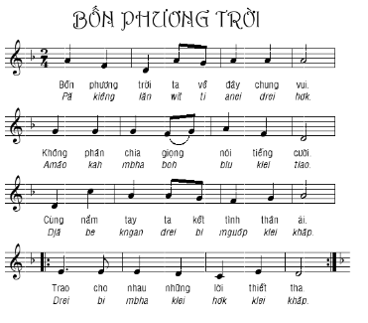  + Mời HS nhận xét xem nhóm nào thực hiện đúng nhiều hơn.  + GV nhận xét, khen ngợi và dẫn dắt vào bài học mới.
Hình thành kiến thức mới  (15 phút) | a. Mục tiêu dạy học: Học sinh biết các kí hiệu để tang trường độ nốt nhạc.  b. Tổ chức thực hiện:  HĐ: Tìm hiểu về ký hiệu để tăng trường độ nốt nhạc  - Giáo viển yêu cầu các nhóm HS đọc SGK, sử dụng kỹ thuật khăn trải bàn, thảo luận và cử đại diện trình bày về 3 loại ký hiệu để tăng trường độ nốt nhạc.\  - Dấu nối: là ký hiệu có hình vòng cung, nối liền độ dài những nốt nhạc có cùng cao độ đặt cạnh nhau.  Vd 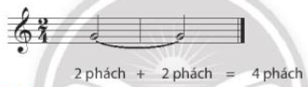  - Dấu chấm dôi:Kí hiệu (.) là 1 dấu chấm đặt bên phải nốt nhạc có tác dụng kéo dài thêm 1 nửa giá trường độ nốt đó.  Vd 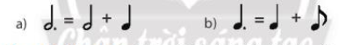  - Dấu miễn nhịp: (Fermata) có hình nửa vòng tròn nhỏ với 1 dấu chấm ở giữa. dấu miễn nhịp được đặt ở trên hoặc dưới nốt nhạc, cho phép tăng độ dài của nốt đó ( ngân tự do )  Vd: 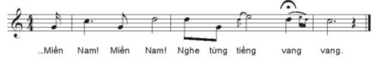  + Các nhóm thực hiện theo yêu cầu của GV  * Nhóm 1: Tìm hiểu về dấu nối  * Nhóm 2: Tìm hiểu dấu chấm dôi  * Nhóm 3: Tìm hiểu về dấu miễn nhịp  + HS nhận xét lẫn nhau.  + GV tổng kết và nhận xét, khen ngợi  - Giáo viên chốt lại các ý chính về 3 loại ký hiệu tăng trường độ nốt nhạc giúp học sinh ghi nhớ và thông hiểu.
Luyện tập  (10 phút) | a. Mục tiêu dạy học: Học sinh tìm được các kí hiệu để tăng trường độ nốt nhạc.  b. Tổ chức thực hiện:  HĐ: Thực hành nhận biết ký hiệu để tăng trường độ nốt nhạc.  - Hướng dẫn HS quan sát bản nhạc Niềm vui gia đình để xác định các ký hiệu tăng trường độ nốt nhạc trong bài…  + GV mời học sinh trả lời.  + HS nhận xét lẫn nhau.  + GV tổng kết và nhận xét, khen ngợi
Đánh giá:
– Mức độ 1: Nhận biết để nêu được ý nghĩa của các kí hiệu để tăng trường độ nốt nhạc.
– Mức độ 2: Xác định được các kí hiệu để tăng trường độ nốt nhạc trong bản nhạc Niềm vui gia đình.
- NỘI DUNG THƯỜNG THỨC ÂM NHẠC – MỘT SỐ THỂ LOẠI CA KHÚC
- NGHE NHẠC: RU CON (Johannes Brahms). (45 phút)
Mục tiêu: NLAN5, NLAN6, NLC1, NLC2, NLC3, PC1.
TBDH: File âm thanh trích đoạn bài hát Lên đàng, Em đi trong tươi xanh, Ru con…
PPDH: Hướng dẫn luyện tập, làm mẫu, trò chơi…
KTDH: Thảo luận nhóm, giải quyết vấn đề, mãnh ghép...
PPĐG: vấn đáp, hồ sơ học tập,…
CCĐG: bảng kiểm, câu hỏi,…
Phương án kết nối CNTT: power point, musescore, youtube, học liệu số hoá,…
Mở đầu  (5 phút) |  | a. Mục tiêu: Nhận biết nhiệm vụ học tập là nhận biết các thể loại bài hát:  b. Tổ chức thực hiện:  HĐ 1: “Nghe và đoán tên bài hát”:  - Tổ chức cho học sinh nghe và vận độg theo nhạc bài “Lên Đàng”  - Tổ chức cho học sinh nghe và vận độg theo nhạc bài “ Em đi trong tương xanh”.  - Giáo viên cho học sinh nêu cảm nhận của mình khi nghe 2 bài và so sánh tính chất âm nhạc của 2 bài hát vừa nghe.  + GV mời học sinh trả lời.  + HS nhận xét lẫn nhau.  + GV tổng kết và nhận xét, khen ngợi và dẫn vào học nội dung mới
Hình thành kiến thức mới  (10 phút) |  | a. Mục tiêu: HS biết thêm một số thể loại bài hát, phâm biệt được tính chất của một số thể loại đã được học.  b. Tổ chức thực hiện:  HĐ: Tìm hiểu về Một số thể loại ca khúc.  - Sử dụng kĩ thuật khăn trải bàn, chia nhóm, đặt vấn đề để các nhóm HS tìm kiếm thông tìm hiểu một số thể loại ca khúc , đặc điểm từng thể loại và nêu một số tác phẩm tiêu biểu.  + Nhóm 1: Thể loại hành khúc.  + Nhóm 2: Thể loại trữ tình.  + Nhóm 3: Thể loại Hát ru.  + Nhóm 4: Thể loại Nghi lễ , Nghi thức.  Các nhóm HS Thảo luận, trình bày và nhận xét lẫn nhau.  - Giáo viên chốt lại kiến thức dưới hình thức sơ đồ tư duy cho học sinh ghi nhớ.
Luyện tập  (15 phút) |  | - Mục tiêu: Nghe và nêu được cảm nhận khi nghe tác phẩm Ru Con  - Tổ chức thực hiện:  HĐ: Nghe và vận động theo nhạc.  Cho Hs nghe nhạc bài Ru con (Lullaby) của Johanner brahams, GV làm động tác theo nhạc, HS nhìn và thực hiện theo.  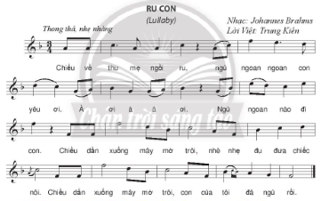  + GV mời cả lớp thực hiện.  + HS nhận xét lẫn nhau.  + GV tổng kết và nhận xét, khen ngợi.  HĐ: Thực hành nêu cảm nhận  - Sau khi nghe và vận động theo trích đoạn tác phẩm Giáo viên yêu cầu HS nêu cảm nhận và tưởng tượng về tác phẩm.  + GV mời học sinh trả lời.  + HS nhận xét lẫn nhau.  + GV tổng kết và nhận xét, khen ngợi  “Bài Ru con có giai điệu trữ tình, mềm mại, uyển chuyển, kết hợp với lời ca âu yếm, nhẹ nhàng như mở ra một không gian thơ mộng và đầy ắp của tình yêu thương người mẹ dành cho con, với âm hưởng ngọt ngào và ấm áp bài Ru con của Brahms đa vượt qua không gian và thời gian, dến với nhiều người nghe âm nhạc ở trên toàn thế giới”
Đánh giá:
- Mức độ 1: Nêu được những nét chính của từng thể loại ca khúc.
– Mức độ 2: Đạt mức 1 và nêu được cảm nhận bài Ru con cuả Brahms.
- HỒ SƠ DẠY HỌC
A. KẾ HOẠCH THỰC HIỆN
Tuần | Tiết | Nội dung
5 | 5 | - Hát: Niềm vui gia đình
6 | 6 | - Nhạc cụ tiết tấu: Bài thực hành số 2  - Nhạc cụ giai điệu: Sáo recorder: Bài thực hành số 1(Thổi nốt Rê)
7 | 7 | - Hát: Niềm vui gia đình  - LTAN: Kí hiệu tăng trường độ nốt nhạc.
8 | 8 | - TTAN: Một số thể loại ca khúc.  - Nghe nhạc: Ru con (Johannes Brahms).

B. KẾ HOẠCH ĐÁNH GIÁ
Phiếu số 1: Phiếu các nhóm tự đánh giá nhau khi trình bày bài hát
TT | TIÊU CHÍ | ĐẠT | CHƯA ĐẠT
1 | Thuộc lời bài hát
2 | Hát đúng cao độ bài hát
3 | Hát đúng trường độ
4 | Thể hiện đúng sắc thái của bài
5 | Hát kết hợp gõ đệm
6 | Hát kết hợp vận động
 | Xếp loại chung SP
Xếp loại: Đạt: TC 1,2,3 (Đ); Khá : TC 1,2,3,4 (Đ); Tốt :TC 1,2,3,4,5,6 (Đ); Chưa đạt : TC 1,2,3 (CĐ)

Phiếu số 2: Phiếu các nhóm tự đánh giá nhau khi hoạt động phần nhạc cụ Recorder: Bài thực hành số 2.
TT | TIÊU CHÍ | ĐẠT | CHƯA ĐẠT
1 | Biết sử dụng nhạc cụ gõ đệm.
2 | Chủ động học tập, tìm tòi kiến thức.
3 | Giao lưu, hợp tác cùng các bạn.
4 | Tự thực hành, hoàn thành nhiệm vụ h/tập.
5 | Vươn lên trong học tập đạt kết quả cao.
 | Xếp loại chung SP
Xếp loại: Đạt: TC 1,2,3 (Đ); Khá : TC 1,2,3,4 (Đ); Tốt :TC 1,2,3,4,5 (Đ); Chưa đạt : TC 1,2,3 (CĐ)

Phiếu số 3: Phiếu các nhóm tự đánh giá nhau khi trình bày Lí thuyết âm nhạc.
TT | TIÊU CHÍ | ĐẠT | CHƯA ĐẠT
1 | Nêu được đặc điểm các thể loại ca khúc.
2 | Chủ động học tập, tìm tòi kiến thức.
3 | Giao lưu, hợp tác cùng các bạn.
4 | Tự thực hành, hoàn thành nhiệm vụ h/tập.
5 | Vươn lên trong học tập đạt kết quả cao.
 | Xếp loại chung SP
Xếp loại: Đạt: TC 1,2,3 (Đ); Khá : TC 1,2,3,4 (Đ); Tốt :TC 1,2,3,4,5 (Đ); Chưa đạt : TC 1,2,3 (CĐ)

V. ĐIỀU CHỈNH SAU BÀI DẠY (nếu có)
………………………………………………………………………………………
………………………………………………………………………………………
………………………………………………………………………………………………………………………………………………………………………………………………………………………………………………………………………………………………………………………………………………………………………………………………………………………………………………………………………………………………………………………………………………………………………………………………………………………………………………………………………………………………………………………………………………………………………………………………………………………………………………………………………………………………………………………………………………………………………………………………………………………………………………………………………………………………………………………………………………………………………………………………

